Main technical parameter
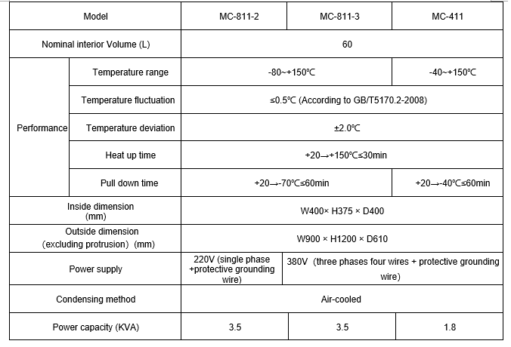

主要技术指标
型号 |  | MC-811-2 | MC-811-3 | MC-411
标称内容（升） |  | 60
性能 | 温度范围 | -80~+150℃ |  | -40~+150℃
 | 温度波动度 | ≤0.5℃(按GB/T5170.2-2008规则表示)
 | 温度偏差 | ±2.0℃
 | 升温时间 | +20→+150℃≤30min
 | 降温时问 | +20→-70℃≤60min |  | +20→-40℃≤60min
内部尺寸(mm) |  | W400× H375 × D400
外部尺寸（不含凸起部分）(mm) |  | W900 × H1280 × D610
适用电源 |  | 220V（单相+保护地线） | 380V（三相四线+保护地线）
冷凝方式 |  | 风冷

